Министерство образования и молодежной политики Свердловской области
государственное автономное профессиональное
образовательное учреждение Свердловской области
«Уральский радиотехнический колледж им. А.С. Попова»

ОТЧЕТ О ВЫПОЛНЕНИИ ДЕМОНСТРАЦИОННОГО ЭКЗАМЕНА

Обучающийся группы:
Венгренюк Марина Владимировна
Специальность: 09.02.06 Сетевое
и системное администрирование

Екатеринбург, 2026
Оглавление
МОДУЛЬ 1 3
1.1. Базовая настройка устройств 3
1.2. Основные сведения о настройке коммутатора и выбора реализации разделения на VLAN. 3
1.3. Конфигурация IP туннеля между офисами HQ и BR. 3
1.4. Настройка динамической маршрутизации с использованием протокола Link State. 3
1.5. Настройка протокола динамической конфигурации хостов. 4
МОДУЛЬ 2 5
2.1. Конфигурация сервера сетевой файловой системы (NFS) на HQ-SRV 5
2.2. Веб приложение на сервере HQ-SRV 5
2.3. Установка приложения Яндекс Браузер на HQ-CLI 5

МОДУЛЬ 1
1.1. Базовая настройка устройств
Таблица1
1.2. Основные сведения о настройке коммутатора и выбора реализации разделения на VLAN.
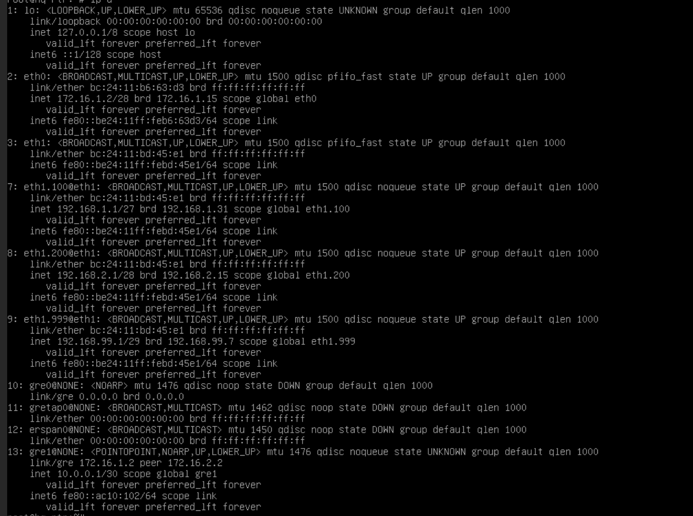
Рисунок 1 - VLAN — HQ-RTR
1.3. Конфигурация IP туннеля между офисами HQ и BR.
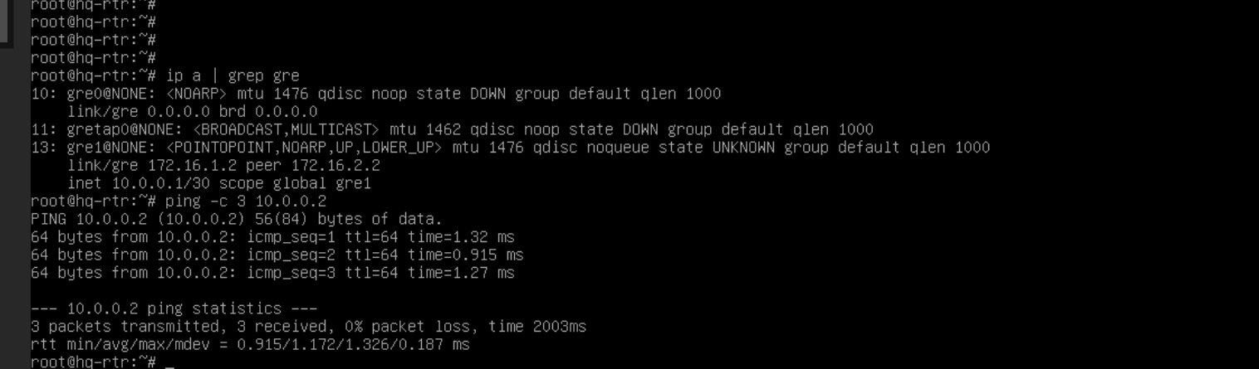
Рисунок 2 – HQ-RTR
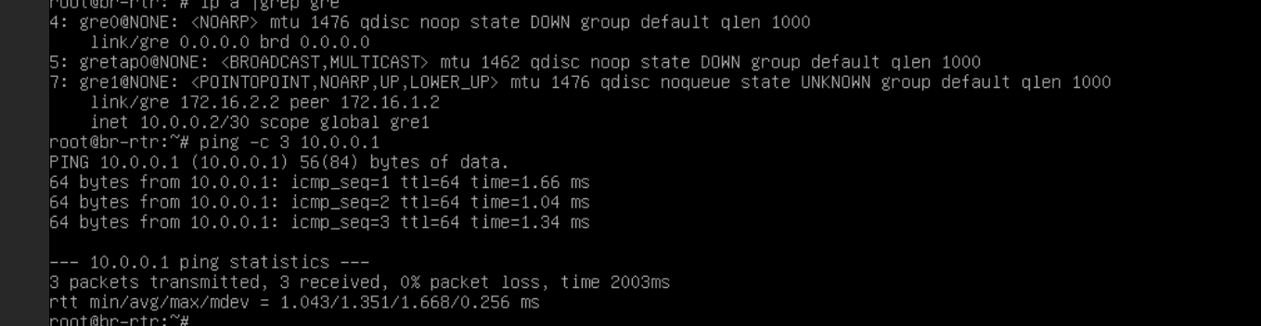
Рисунок 3 – BR - RTR
1.4. Настройка динамической маршрутизации с использованием протокола Link State.
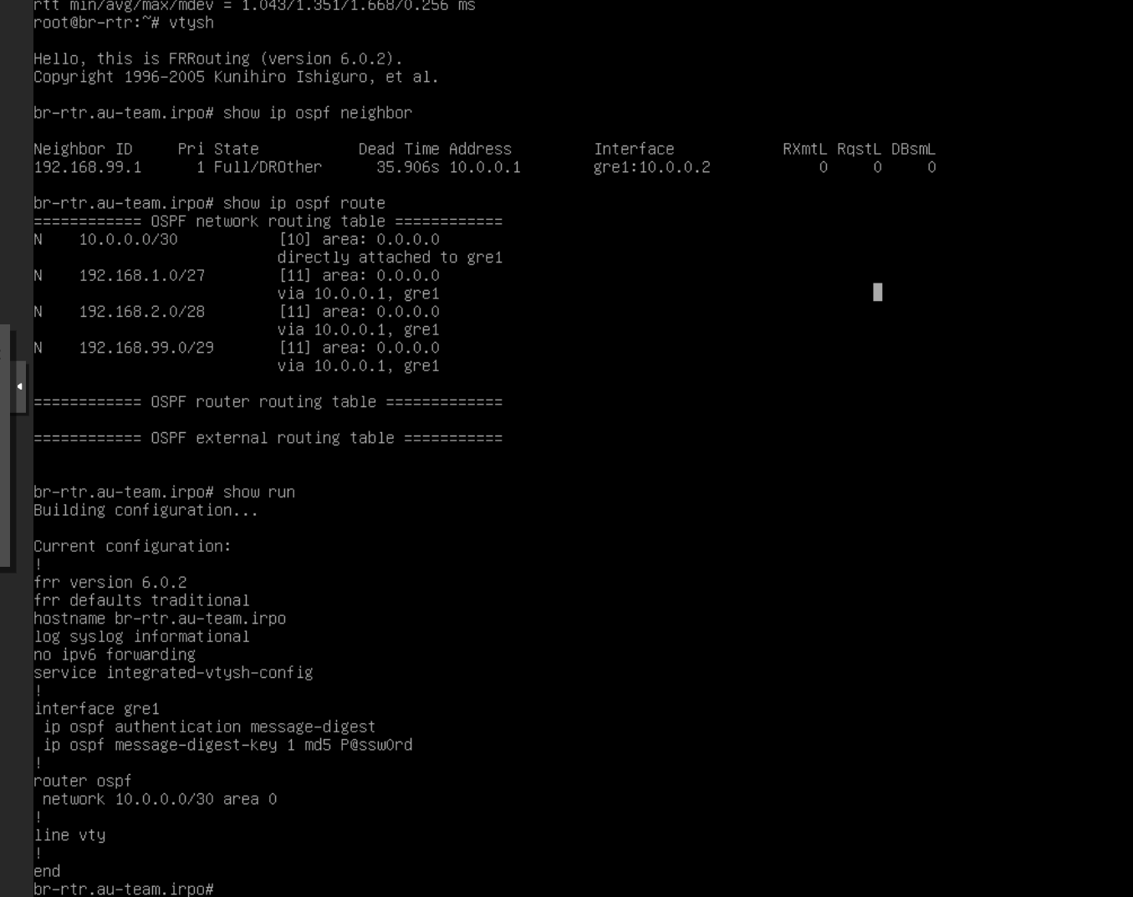
Рисунок 4 – настройка
1.5. Настройка протокола динамической конфигурации хостов.
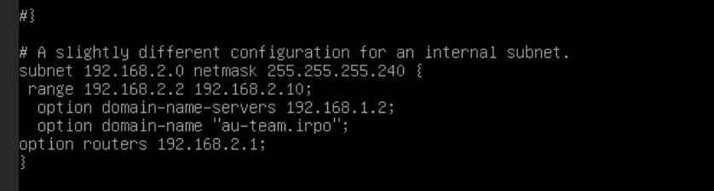
Рисунок 5 - настройка
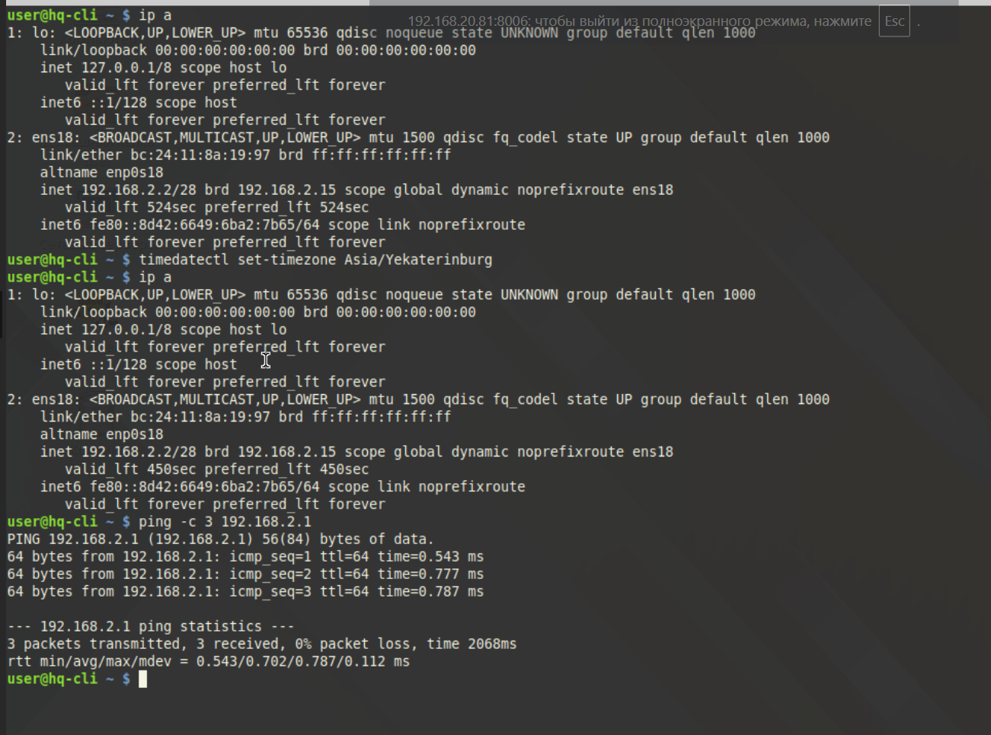
Рисунок 6 - итог

МОДУЛЬ 2
2.1. Конфигурация сервера сетевой файловой системы (NFS) на HQ-SRV
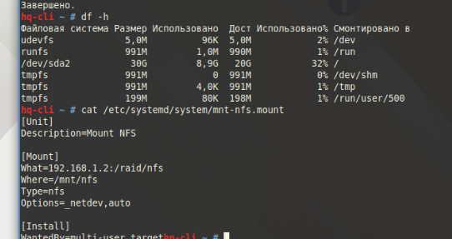
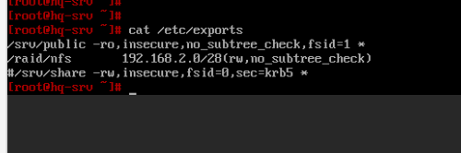
2.2. Веб приложение на сервере HQ-SRV
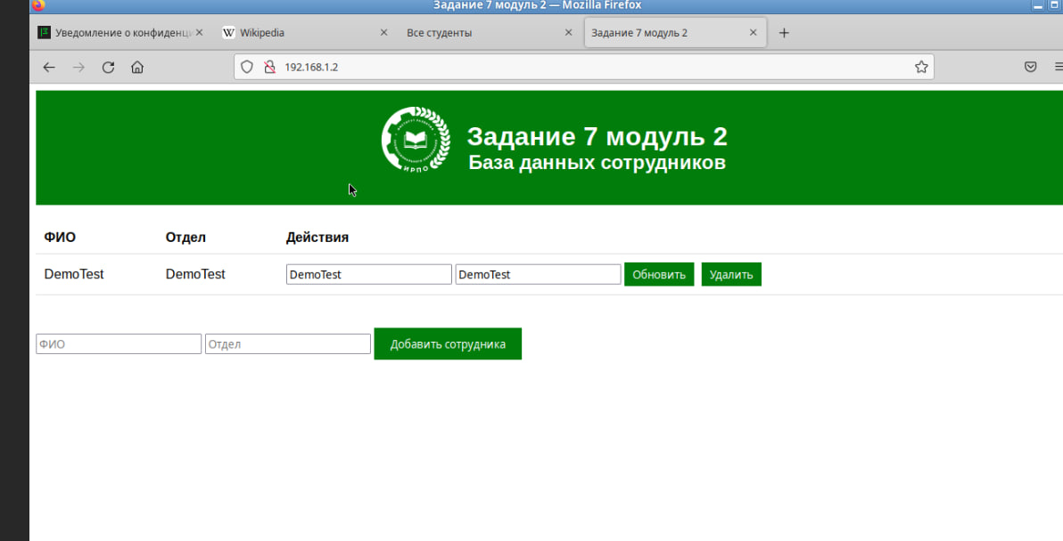
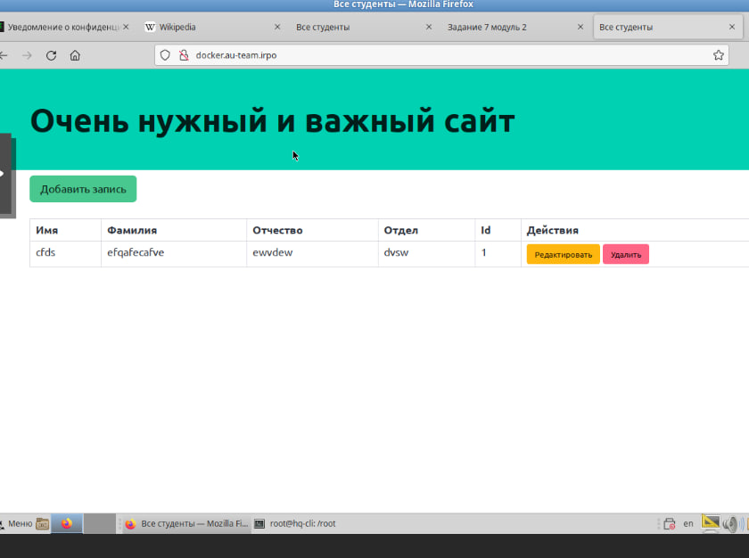

2.3. Установка приложения Яндекс Браузер на HQ-CLI
